江源林区基层法院
“四类”案件监管情况
2022年1-10月，江源林区基层法院“四类”案件监管共计1件,为民事案件。
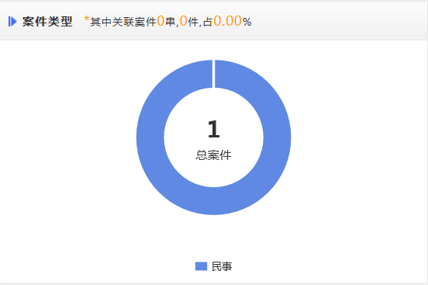
按照案件来源统计，院长标注监管1件。
